Studenta:Gram Radmila
Grupa: IS31R
VARIANTA 10
SARCINA PENTRU EVALUARE PERIODICĂ
Disciplina: Arhitectura și organizarea calculatorului

- Construiți schema electrică și completați tabelul stărilor ale dispozitivului care îndeplinește următoarea funcție (Построить электрическую схему и заполнить таблицу состояний устройства, которое выполняет следующую функцию)
f₁(a,b,c,d)= $\overline{ab}c+ab\overline{cd}+(\overline{a}b+cd)$

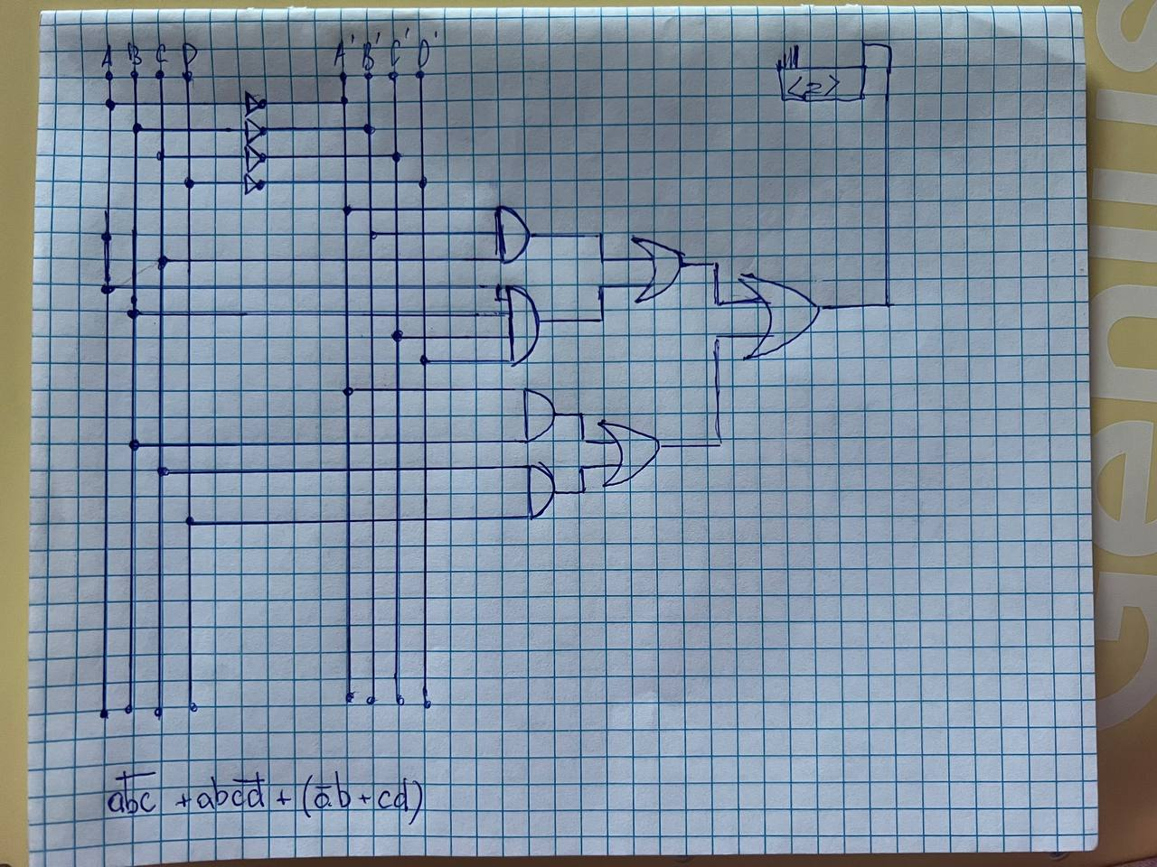

- Completați tabelul stărilor și minimizați funcția logică prin metoda Karnough. Construiți schema electrică a dispozitivului conform funcției logice minimizate (Заполнить таблицу состояний и минимизировать логическую функцию методом Карно. Построить электрическую схему устройства)
f(a,b,c,d)= $\sum{(0,1,2,3,4,5,6,8,9,12,13,14)}$

Nr.  d/o | Argumenți |  |  |  | Funcția
Nr.  d/o | a | b | c | d | F(a,b,c,d)
0 | 0 | 0 | 0 | 0 | 1
1 | 0 | 0 | 0 | 1 | 1
2 | 0 | 0 | 1 | 0 | 1
3 | 0 | 0 | 1 | 1 | 1
4 | 0 | 1 | 0 | 0 | 1
5 | 0 | 1 | 0 | 1 | 1
6 | 0 | 1 | 1 | 0 | 1
7 | 0 | 1 | 1 | 1 | 0
8 | 1 | 0 | 0 | 0 | 1
9 | 1 | 0 | 0 | 1 | 1
10 | 1 | 0 | 1 | 0 | 0
11 | 1 | 0 | 1 | 1 | 0
12 | 1 | 1 | 0 | 0 | 1
13 | 1 | 1 | 0 | 1 | 1
14 | 1 | 1 | 1 | 0 | 1
15 | 1 | 1 | 1 | 1 | 0

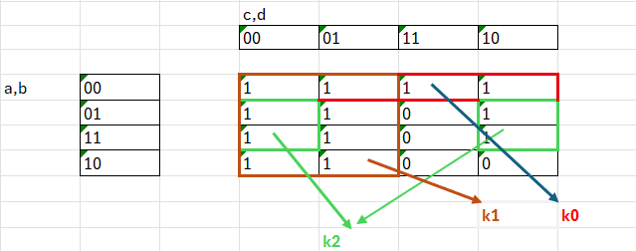
k0 = a’b’; k1 = c’; k2 = bd’
f(a,b,c,d)= a’b’+c’+bd’

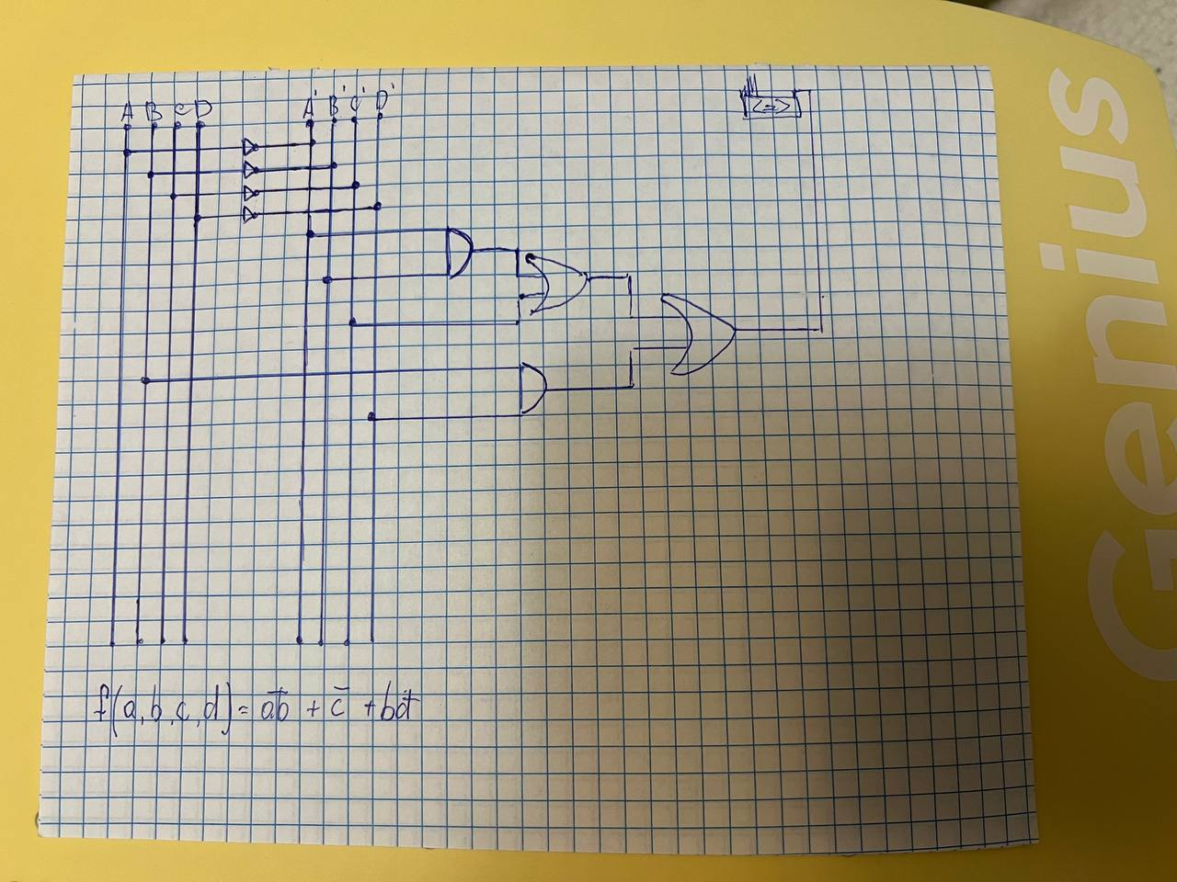

- Transformați funcția logică din FCND în FCNC și prezentați funcția obținută prin metoda numerică (Преобразовать логическую функцию из СДНФ в СКНФ и представить полученную функцию в цифровом виде)
f(a,b,c,d)= $abcd+abc\overline{d}+a\overline{b}c\overline{d}+a\overline{b}\overline{c}\overline{d}+\overline{a}bcd+\overline{a}\overline{b}cd+\overline{a}\overline{b}c\overline{d}$

f(a,b,c,d)= $\sum{()}$
f(a,b,c,d)= $Π$()

- Scrieți FCND ale funcțiilor care corespund următorului tabel de adevăr (Напишите СДНФ функций, которые соответствуют следующей таблице истинности)
Nr.  d/o | Argumenți |  |  |  | Funcția
Nr.  d/o | a | b | c | d | F₁(a,b,c,d) | F₂(a,b,c,d)
0 | 0 | 0 | 0 | 0 | 0 | 1
1 | 0 | 0 | 0 | 1 | 1 | 0
2 | 0 | 0 | 1 | 0 | 1 | 1
3 | 0 | 0 | 1 | 1 | 1 | 1
4 | 0 | 1 | 0 | 0 | 0 | 0
5 | 0 | 1 | 0 | 1 | 1 | 1
6 | 0 | 1 | 1 | 0 | 1 | 0
7 | 0 | 1 | 1 | 1 | 0 | 0
8 | 1 | 0 | 0 | 0 | 0 | 0
9 | 1 | 0 | 0 | 1 | 1 | 1
10 | 1 | 0 | 1 | 0 | 0 | 0
11 | 1 | 0 | 1 | 1 | 1 | 1
12 | 1 | 1 | 0 | 0 | 0 | 1
13 | 1 | 1 | 0 | 1 | 0 | 0
14 | 1 | 1 | 1 | 0 | 1 | 0
15 | 1 | 1 | 1 | 1 | 1 | 1

F₁(a,b,c,d)= $Π(0,4,7,8,10,12,13)$
F₂(a,b,c,d) )= $Π(1,4,6,7,8,10,13,14)$

5. Construiți schema electrică a registrului de deplasare directă de ordinul 5 din bistabili JK și prezentați diagramele temporale pentru cazul înscrieri codului 10110 (Построить электрическую схему регистра прямого смещения 5 порядка из JK триггеров и представить временные диаграммы при записи кода 10110).
Номер на следующей странице:
